**CJ제일제당 상품 데이터 분석 보고서**

**- 네이버 및 11번가 이커머스 플랫폼 내부 데이터를 중심으로**

**2조 팀명: 데이케팅(da-keting)**

**팀원: 김민지, 김지웅, 박효은(팀장)**

**1. 분석 목적 및 방법**

본 보고서는 CJ제일제당의 이커머스 상품 데이터를 분석하여 새로운 상품 마케팅 전략을 제안합니다. 데이터 분석은 네이버 및 11번가 플랫폼 내부 데이터를 기반으로 수행하였습니다.

**1-1. 분석 방법**

- 프로그래밍 언어 및 분석 툴: 파이썬 프로그래밍 언어와 주피터 노트북, Visual Studio Code를 사용하여 데이터 분석과 시각화를 진행하였습니다.

- 데이터 전처리: 제공받은 데이터를 CSV 형식으로 변환하고, 필요한 변수를 정리하여 데이터 구조를 정형화 하였습니다.

**1-2. 분석 주기**

약 4주에 걸쳐 분석 준비 및 분석을 진행하였습니다. 첫 주는 데이터 변환과 기초 분석, 두 번째 주는 네이버와 11번가의 1주 차 데이터를 활용한 분석, 세 번째 주는 이전 분석 결과를 전체 데이터에 적용한 분석, 마지막 주는 아이디어 개발 및 추가 데이터 검색을 통한 분석을 진행하였습니다.

**2. CJ제일제당 마케팅 전략 제안안 <요일별 맞춤 이벤트 프로모션>**

**2-1. 프로모션 내용과 목적 및 필요성**

이 마케팅 전략은 CJ제일제당의 상품을 네이버와 11번가 플랫폼에 맞추어 프로모션하는 전략으로, 매출 데이터를 분석한 결과, 각 요일별 고객의 상품 소비 특성에 따라 프로모션 내용을 다르게 구성하여 고객들의 구매 의욕을 증진하고자 합니다.

위 분석 목적을 바탕으로, 제공받은 데이터를 전처리하여 요일별 상품 매출액을 분석하여 보았을 때 월요일이 판매 수량에 비해 매출액이 가장 높았으며, 금, 토에는 매출액이 낮은 편임을 확인하였고, 여기서 고객들이 마음을 돌리지 못할, 고객을 가둘 매력적인 프로모션이 필요하다고 판단하였습니다.

또한 네이버와 11번가를 포함한 e-커머스 플랫폼 시장의 거시적 환경을 이해하고 각 플랫폼 내부의 CJ제일제당 상품 데이터를 분석하여, 시장 환경과 고객의 상품 소비 흐름에 부합하는 마케팅 전략을 제안하고자 합니다. 이에 따라 서울대학교 지속가능경영학회 SSBM의 SWOT 분석을 참고하여 조사한 결과 아래와 같이 분석할 수 있었습니다[1].

|  |  |
| --- | --- |
| **Strengths (강점)** | **Weaknesses (약점)** |
| - 프리미엄 제품 라인업 구성 및 브랜드 인지도가 높은 점으로 인해 고객들로부터 신뢰를 받고 있다.  - 산하 계열사들의 인프라와 전문 노하우를 활용하여 다양한 시너지 효과를 창출하고 있다. | - 유통채널 및 물류 네트워크가 경쟁사들과 비교하여 미흡한 점이 있으며, 물류비용이 높은 경우도 있다.  - 경쟁사 제품 대비 가격 경쟁력이 부족하여, 일부 고객들은 경쟁사 제품을 선호하기도 한다. |
| **Opportunities (기회)** | **Threats (위협)** |
| - 건강식품 시장이 급격하게 성장하고 있으며, 건강 분야에서 차별화된 제품과 이를 함께 활용할 수 있는 서비스를 개발할 수 있는 기회가 있다.  - 최근 비건 시장이 빠르게 성장하고 있는 것을 고려할 때, 비건 제품 시장 진출과 관련하여 기회가 있다. | - 경제적 불황이 지속되는 상황에서는 일부 고객이 제품 구매를 줄이는 경향이 있어, 매출과 이익에 악영향을 미칠 수 있다.  - 식품산업에 대한 규제와 관련하여, 새로운 제도와 규제가 발표될 경우, 기업의 경영 활동과 제품 라인업 등이 영향을 받을 수 있다. |

fomo (’FOMO(Fear Of Missing Out) 마케팅[2]을 활용한 [요일별 맞춤 프로모션]‘을 구상하였습니다. "Fear of Missing Out" FOMO는 사람들이 어떤 경험, 기회 또는 제품에 참여하지 않을 경우 놓치게 될지에 대한 불안한 감정을 의미하며, 사람들의 호기심과 경쟁심을 자극하여 제품이나 서비스의 구매 또는 참여를 촉진하게 되는 것을 말합니다. FOMO 마케팅은 이러한 감정을 부각시켜 소비자들이 빠른 결정을 내리게 하고 행동을 유도하는 데 사용됩니다. 요일 이벤트는 시간을 한정해 구매를 촉진하게 만드는 마케팅 방법인 만큼 FOMO를 이용하면 더욱 수월한 프로모션 구상이 가능하다고 판단하였습니다.

위 사전 조사 내용을 고려하여, 각 플랫폼의 월, 목, 금, 토에 전체 매출액 상, 하위 TOP 10 제품들과 판매량 상, 하위 TOP 10 제품들을 전처리하였고, 판매량 및 매출액이 저조한 상품의 소비를 촉진하기 위해 콜라보레이션 마케팅을 적용하여 본 프로모션의 효과를 증대하고자 하였습니다. 콜라보레이션 마케팅은 상품의 범주나 특성이 유사한 다른 브랜드와의 협력을 통해 새로운 상품을 공동으로 제작하거나 판매하는 전략을 말하며, 해당 상품과 상품의 범주 및 특성이 유사한 타 브랜드의 상품과의 콜라보를 진행해 판매를 촉진하는 것입니다.

위의 분석을 통해 도출된 상품 마케팅 전략은 아래와 같습니다.

**2-1-1. 요일별 맞춤 프로모션 전략 요약**

각 요일에 따른 매출 데이터와 플랫폼(네이버 및 11번가)에 맞는 프로모션을 제안하여 소비자의 구매 의사를 높이는 전략을 펼칩니다. 월요일과 목요일에는 대량 구매 프로모션을 강조하는 등 다양한 전략을 활용합니다.

**(1) 네이버**

① 금/토요일 프로모션

마트에서 구하기 어렵고 개인이 운송하기 힘든 묶음 상품이나 콜라보 프로모션을 FOMO 마케팅을 활용하여 유혹합니다.

네이버의 주말 매출을 고려하여 주말에는 햇반 이벤트나 플레시 세일과 같은 프로모션을 진행하여 소비자의 주말 구매를 촉진하고, 네이버페이 이용자들을 대상으로 적립 혜택 확장과 쿠폰 혜택과 같은 내용을 담은 혜택을 제안하여 구매 동기를 부여합니다.

② 월요일 프로모션

월요일은 가장 많은 매출액과 노출이 나타나는 요일입니다. 때문에 월요일에 판매율이 저조한 상품을 대상으로 타 브랜드와 함께 콜라보 프로모션을 진행하여, 사람들의 관심을 끌고 판매량을 늘리는 방안의 프로모션을 제안합니다.

(ex 소프트밀 크림수프와 풀무원의 견과류를 활용한 '건강한 아침, 한 끼 식사)

**(2) 11번가**

11번가와의 콜라보로 '찹쌀호떡믹스', '핫케익믹스', '쿠키믹스'와 같은 다양한 믹스 상품을 제안하여 소비자의 관심을 이끌어 냅니다.

이러한 전략을 기반으로 CJ제일제당은 요일별 맞춤 프로모션과 다양한 콜라보 제품을 통해 더 많은 소비자들을 유치하고 구매를 유도하는 뛰어난 상품 마케팅 전략을 성공적으로 수행할 것으로 기대됩니다.

**2-2. 프로모션 기획을 위한 분석과정 및 결과**

**2-2-1. 데이터 구조 파악 및 전처리**

매출액이 높은 상품들의 종류 및 유형을 파악하여 매출액이 낮은 상품과의 프로모션을 동시에 진행하기 위해 매출액 높은 상품 10개와 낮은 상품 10개를 각각 전처리 하였습니다.

**(1) 11번가**

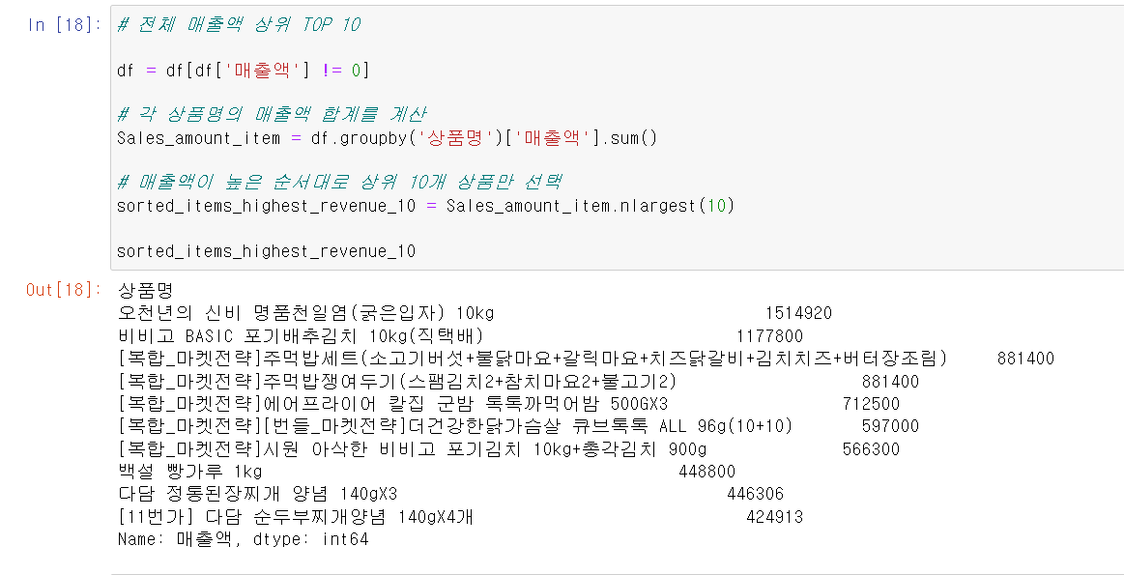

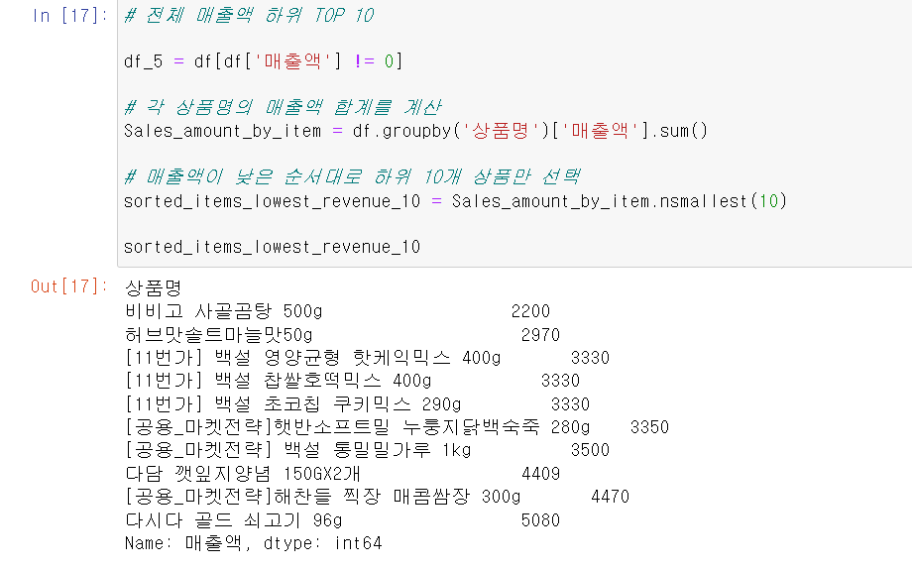

**(2) 네이버**

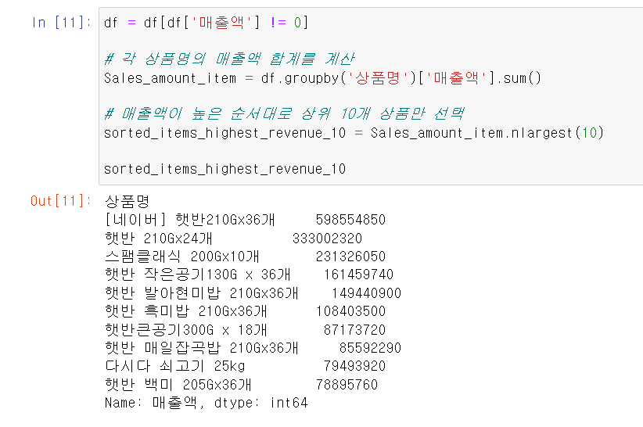

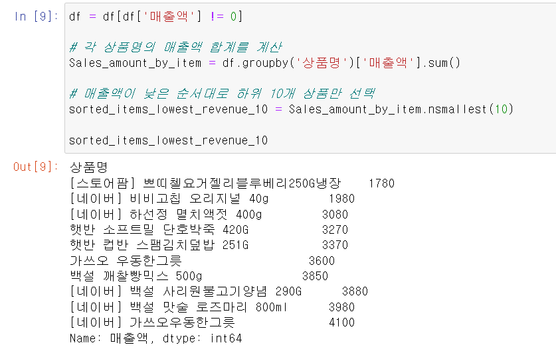

위 분석 결과를 이용하여 매출액, 판매가 낮은 상품들과의 묶음 판매 형식을 구상하였습니다.

**2-2-2. 요일별 매출액 추이 분석(가장 높은 요일, 가장 낮은 요일 비교)**

**(1) 네이버**

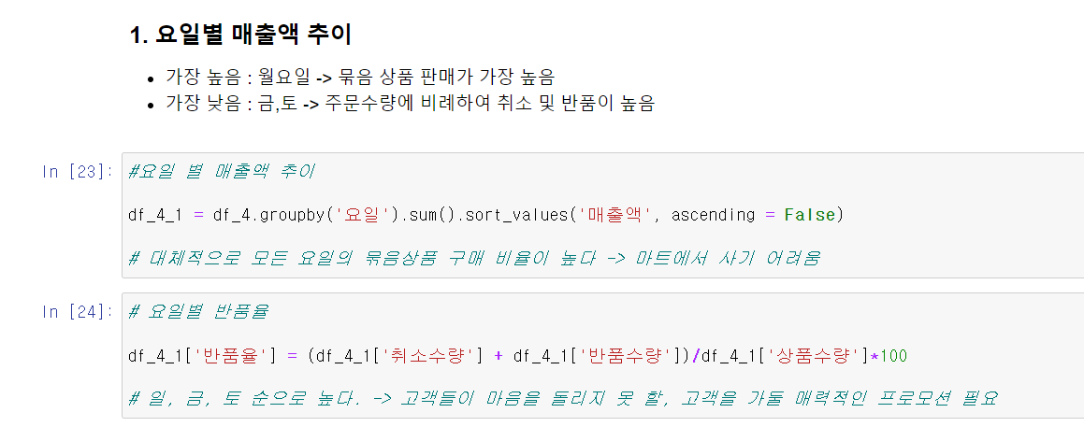

**(2) 11번가**

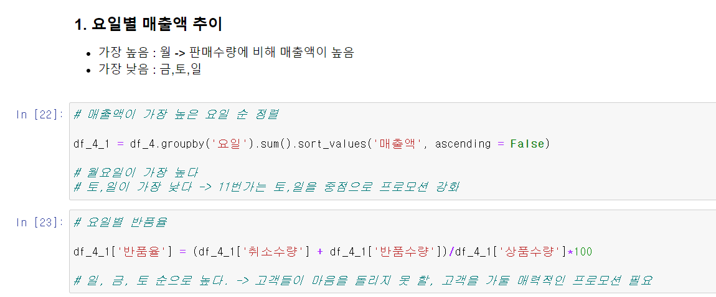

- 대체적으로 일반 대형마트 등 오프라인 판매점에서 구매하기 어려운 묶음 상품의 구매비율 높습니다.

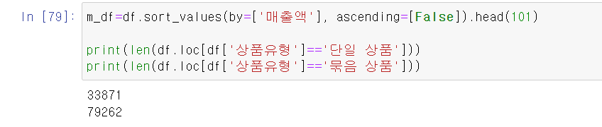

- 반품률은 일, 금, 토 순으로 높습니다.

**2-3. 네이버 및 11번가 플랫폼 <요일별 맞춤 이벤트 프로모션> 기획 내용**

**2-3-1. 네이버 [ 자취생 등 1인 가구 중심 ]**

**(1) 세부 프로모션 내용**

아래의 그래프는 네이버 요일별 매출액 그래프로 월요일이 가장 많은 매출을 보이고 토요일이 가장 낮은 매출을 보이는 것을 확인할 수 있습니다.

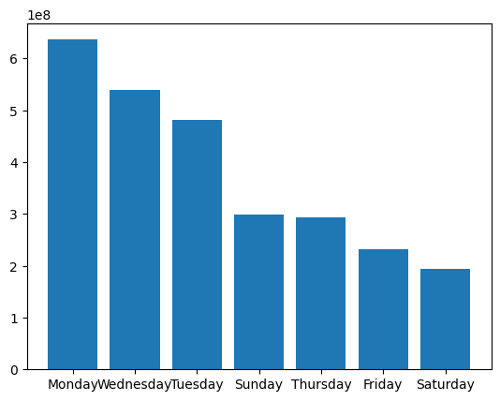

네이버는 월요일에 판매수량에 비해 가장 많은 매출을 내며, 이어 수요일의 매출액이 높습니다. 금요일, 토요일의 매출액이 낮으며 반품율(취소수량+반품수량을 상품수량으로 나눈 값)은 일요일, 금요일, 토요일 순으로 높아 **고객을 사로잡을 매력적인 프로모션을 마련해 반품율을 낮출 필요**가 있습니다. 이 점을 고려하여 **금요일과 일요일을 중점으로 프로모션을 강화**한다면 전체 매출액을 향상하는 데 효과적일 것입니다.

각 상품 중 '햇반 소프트밀 단호박 죽 단품, '햇반 컵반 스팸김치덮밥 단품' 등의 마트에서 쉽게 구매할 수 있는 단일상품은 판매량이 적었으나 묶음 판매는 높은 판매량을 보입니다. 반면 '햇반 210g 36개', ‘스팸클래식 200g 10개’, ‘비비고 사골곰탕 500Gx18개’ 등의 바로 먹을 수 있는 간편식품의 묶음 상품의 판매량이 높습니다. 이는 주로 **1-2인 가정에서 별도의 조리 없이 간편하게 한끼를 해결 할 수 있는 상품들**입니다.

이에 따라 네이버는 1인 및 2인 가구를 프로모션의 주요 타겟층으로 설정하여, 11번가의 소비 흐름에 맞는 <요일별 맞춤 이벤트 프로모션>을 기획하였습니다.

**<요일별 맞춤 이벤트 프로모션>**

**- 금,토**) 판매율이 저조한 금,토를 대상으로 플레시 세일과 혜택 제공 등의 프로모션을 활용하여 소비 심리를 자극하고, 구매 취소와 반품을 최소화 하는 방향의 프로모션을 기획하고자 합니다. 마트에서 집으로 운송하기 어려운 묶음상품을 주요 마케팅 상품으로 기획하여 오프라인 구매율 또한 유지하는 방안의 마케팅 전략을 제안하고자 합니다.

**① 금, 토 한정 플레시 세일 및 사은품 증정**

금, 토 한정 플레시 세일을 진행하여 금,토 기간 구매 심리를 높이고자 합니다. 특히 토요일 매출의 대부분을 차지하는 햇반 210g(24개)을 메인으로 내세워 세일을 진행한다면, 관심도도 높아질거고 덩달아 같이 프로모션 진행하는 상품들의 노출도 늘 것이라 예상됩니다.

(프로모션 진행하기에 적합한 상품 추천 : 햇반 210g(36개), 스팸 클레식 200g(10개), 비비고 소고기 무국 500g(6개), 비비고 삼치구이 600g(6개) 등)

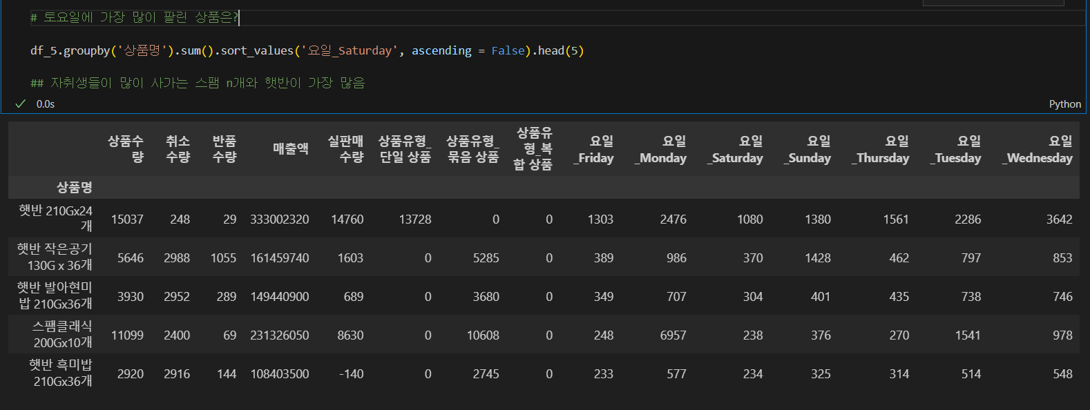

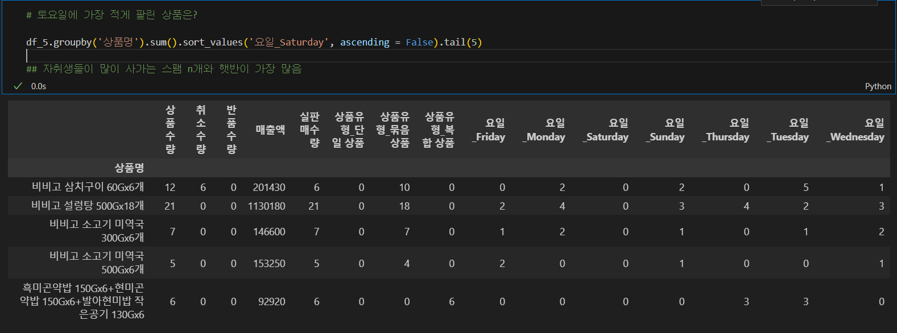

▲ 토요일에 가장 많이 팔리는 상품 10개

**② 금, 토 한정 추가 결제 혜택 제공 (네이버페이 적립, 할인 등)**

현재 네이버는 공격적으로 네이버 플러스 멤버십 회원 유치 및 네이버페이 적립 서비스를 제공 중입니다. 특히 네이버 플러스 멤버십은 네이버쇼핑의 고객 중 남성의 31.6%, 여성의 32%가 이용하고 있을 정도[3]로 많은 사람들이 이용 중입니다. 이처럼 네이버 멤버식 회원이거나 네이버페이를 사용하고 있기에 이들을 공략한 네이버페이 적립률 확대나 할인 혜택을 추가로 제공하는 것도 매력적인 포인트가 될 것이라 예상됩니다.

**③ 금, 토 쇼핑 알림**

햇반의 경우에는 1~2인 가정에서 주기적으로 구매하는 상품입니다. 햇반 구매자들을 대상으로 금요일과 토요일에 구매 알림이나 햇반 플레시 세일 프로모션 알림을 보내 정기적으로 사이트에 들어오도록 유인하는 방안을 위에 제시한 전략들의 보조제로 진행한다면 더욱 효과 있는 프로모션이 진행 될 것이라 예상됩니다.

**- 월**) 가장 높은 매출액과 판매율을 보이는 요일입니다. 주요 프로모션(콜라보 제품 판매, 묶음 판매 등)을 진행하여 고객들의 관심을 유지하고, 판매량이 저조한 제품들을 노출하는 방향의 프로모션을 진행하고자 합니다.

**① 콜라보 프로모션**

판매량이 저조한 상품들을 대상으로 다른 기업들과의 콜라보 제품을 제안합니다. 콜라보 프로모션을 월요일로 기획한 이유는, 가장 많은 사람들이 네이버를 통해 상품을 구매하는 요일이기에 그만큼 노출량이 많기 때문입니다. 또한 콜라보 프로모션과 같은 묶음 상품은 가장 큰 매출을 차지하는 상품이기에 단일 제품 프로모션보다 더 효과적일 것이라 판단하였습니다.

콜라보 프로모션과 같은 경우에는 랜덤으로 상품을 붙이는 것이 아닌, 서로 연관이 있으며 최근의 웰빙 트렌드나 홈카페 등의 2030대가 즐기는 상품군을 대상으로 하여 기획함으로써 프로모션 효과 증진을 계획하였습니다.

예시 1) 깨찰빵믹스(판매 저조)+오설록 => 내 방에서 즐기는 나만의 작은 홈카페!

예시 2) 소프트밀(단품)+풀무원(견과류) => 자취생의 건강한 아침, 한끼 식사 세트

**- 월, 수)**

**① 묶음 상품 기획**

월요일과 수요일에 매출이 높은 상품을 묶음상품으로 판매하여 매출이 높은 기존 상품의 **지속적인 판매량 유지**를 계획하였습니다.

**(2) 분석과정**

**<1> 매출액이 가장 높은 요일 순 정렬**

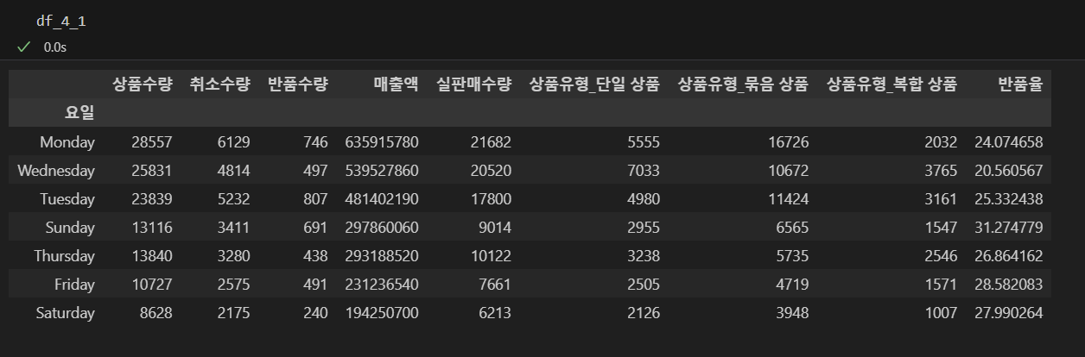

**<2> 네이버에서 판매하는 판매량 상위 10퍼센트 상품 시각화**

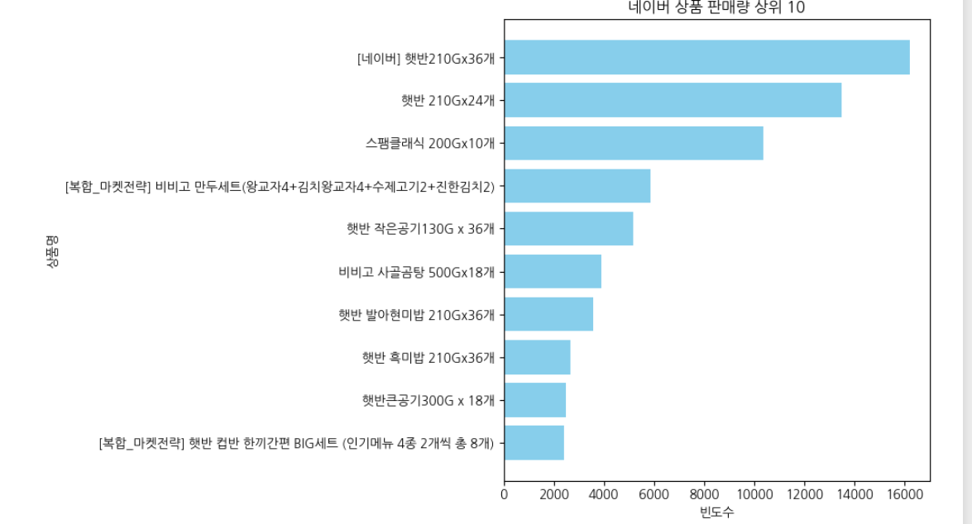

**<3> 요일별 매출액 그래프**

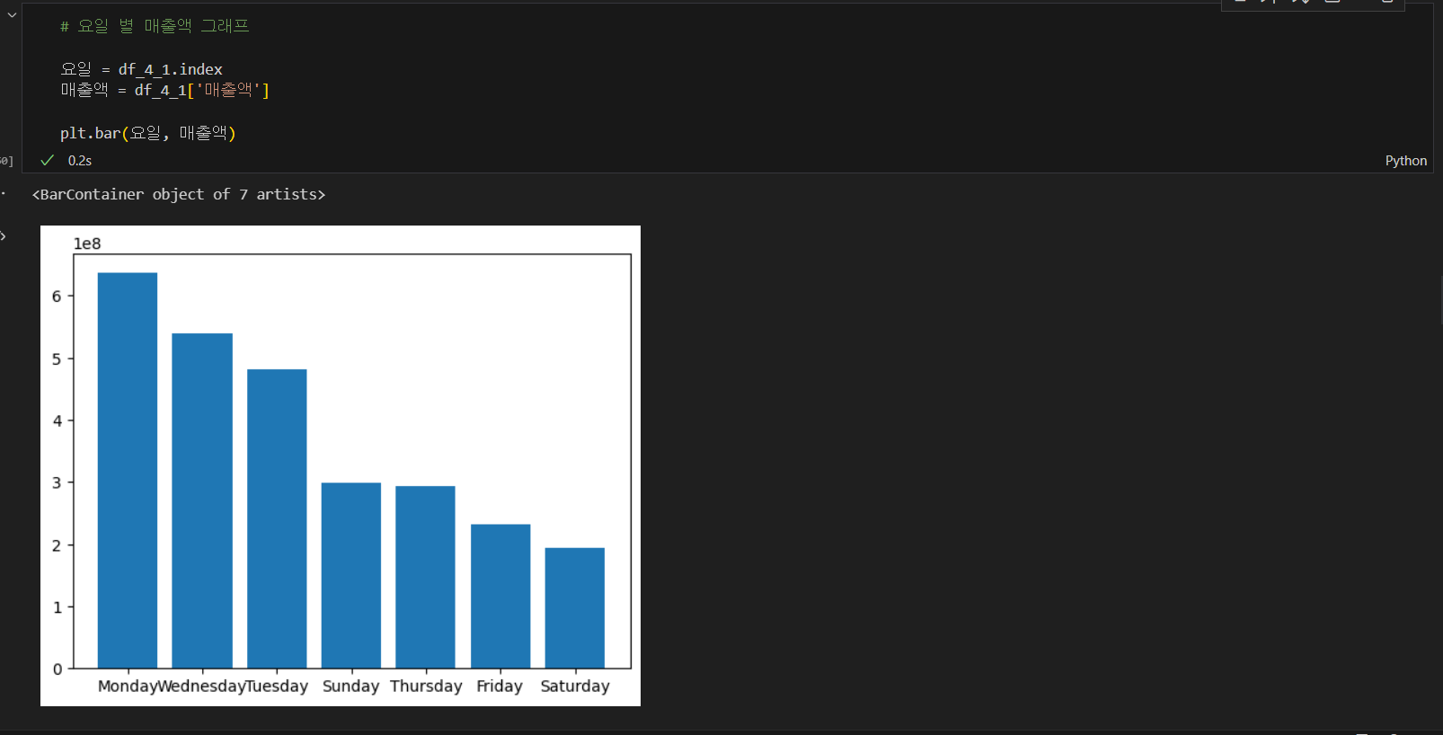

**<4> 범주형 데이터를 원핫인코딩을 통해 수치형으로 변환하여 요일별로 구매율이 좋은 상품들 파악**

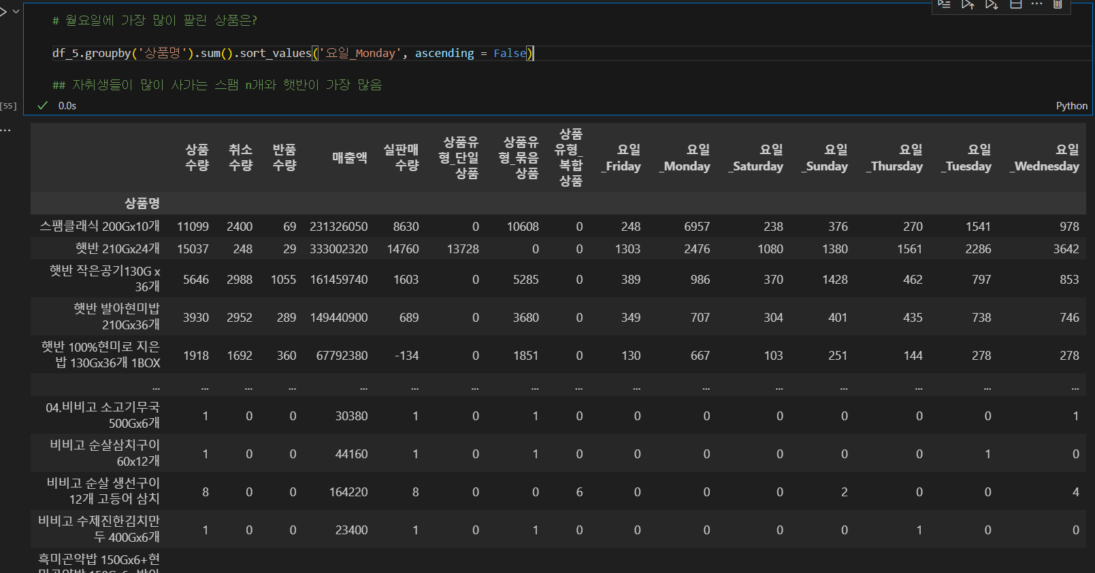

**<5> 매출액 상위 30개 출력**

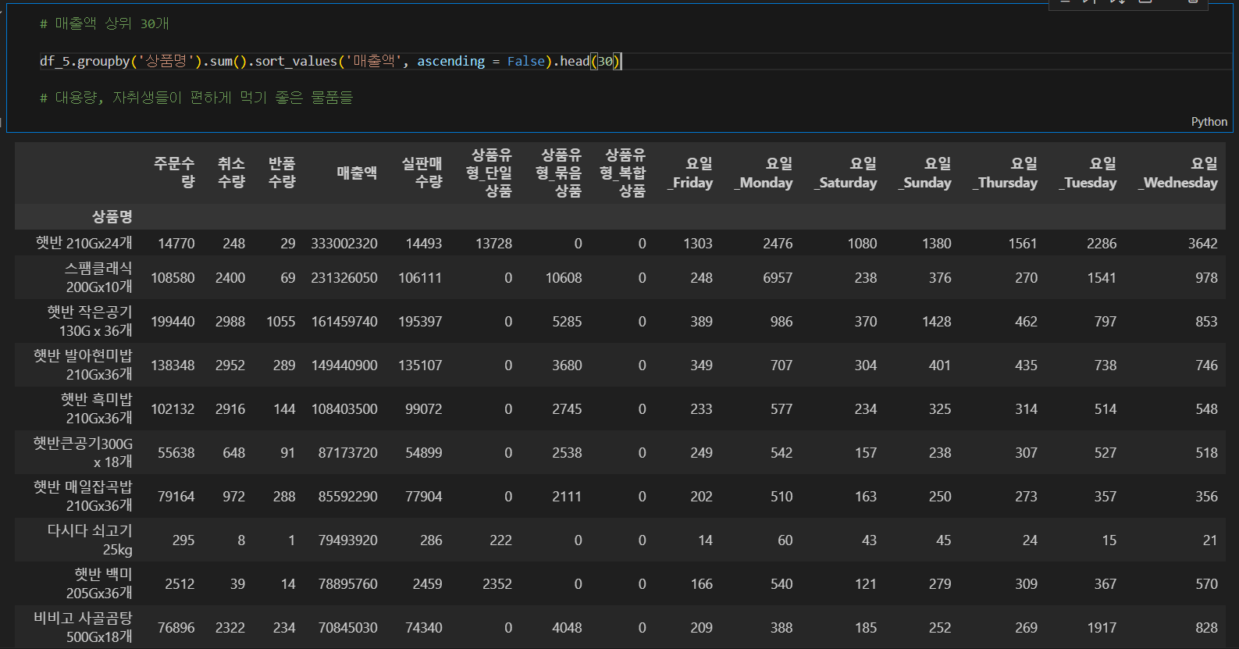

**<6> 매출액 하위 30개 출력**

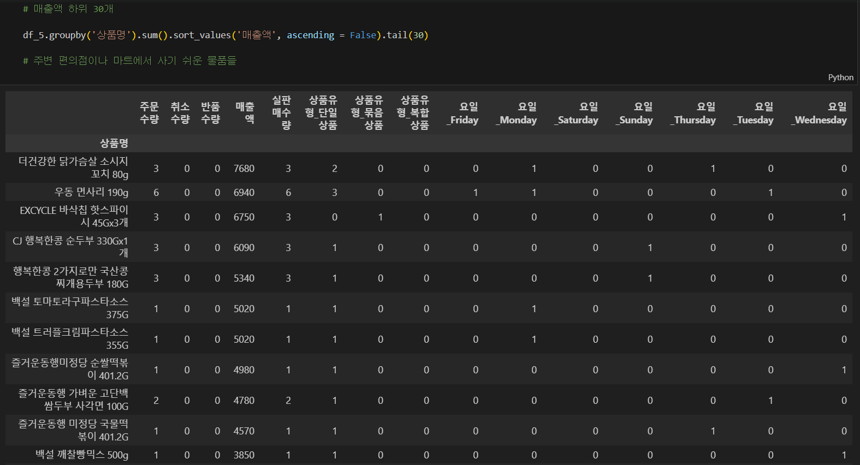

**(3) 기대효과**

매출이 저조한 금요일과 토요일에는 사이트 유입을 늘리고, 노출량이 높은 월요일에 매출이 저조한 상품들을 여러 프로모션을 통해 노출시킴으로써 구매율 재고 뿐만이 아니라 적재적소에 마케팅 비용을 분배 하는 등 비용 절감에도 도움이 될 것이라 예상됩니다.

**2-3-2. 11번가 [ 가족 등 다인 가구 중심 ]**

**1) 세부 프로모션 내용**

11번가는 월요일에 판매수량에 비해 가장 많은 매출을 내며, 이어 목요일의 매출액이 높습니다. 금요일, 토요일, 일요일의 매출액이 낮으며, 토요일과 일요일의 매출액이 가장 낮습니다. 또한 반품율(취소수량+반품수량을 상품수량으로 나눈 값)은 일요일, 금요일, 토요일 순으로 높아 **고객을 사로잡을 매력적인 프로모션을 마련해 반품율을 낮출 필요**가 있습니다. 이 점을 고려하여 **주말을 중점으로 프로모션을 강화**한다면 전체 매출액을 향상하는 데 효과적일 것입니다.

월요일, 목요일에 각 상품 중 '국산콩두부 부침용', '차돌된장찌개 양념', '사골곰탕', '두부김치찌개' 등 마트에서 쉽게 구매할 수 있는 단일상품은 판매량이 적으며 묶음 판매가 판매량 향상에 긍정적으로 작용합니다. 또한 '핫케익믹스', '찹쌀호떡믹스', '쿠키믹스', '소프트밀 누룽지닭백숙죽' 등이 가장 낮게 나타났습니다. 반면 '다담 된장찌개 양념 530gX3', '특설렁탕 700GX2팩+특양지곰탕 700GX2팩', '천일염 굵은 입자 10kg', '포기배추김치 10kg 직택배' 등 2~4개의 수량이 묶인 상품과 양념 및 조미료의 판매량이 높습니다. 요일별로 많이 판매된 상품도 월요일엔 '갈치구이', '통살구이' 등, 금요일엔 '불고기 피자', '고추장 2kg' 등, 토요일엔 '비비고 순살삼치구이/고등어구이', '천일염 10kg' 등 주로 **다인 가정에서 구매할 만한 3-4인 기준 용량의 상품**입니다.

이에 따라 11번가는 **다인 가구를 프로모션의 주요 타겟층으로 설정**하여, 11번가의 소비 흐름에 맞는 <**요일별 맞춤 이벤트 프로모션>을 기획**하였습니다.

판매량이 많은 월요일과 목요일에 전체 매출과 판매량이 가장 적은 상품을 상품 범주 및 특성이 유사한 타 브랜드의 상품과 콜라보하여 콜라보레이션 마케팅(Collaboration Marketing)을 진행합니다.

판매량이 적은 금요일, 토요일, 일요일에도 위와 유사한 콜라보레이션 마케팅을 진행하되, 판매량이 낮은 상품은 주변 오프라인 판매점에서 구입하기 어려운 묶음상품 등 대량의 상품과 콜라보 프로모션을 FOMO마케팅을 통해 진행합니다. 더불어 구매 혜택(포인트 혜택 및 SK pay 이용 할인)을 확대하여 반품율을 낮추고 판매량을 증대하고자 합니다.

위와 같은 분석 결과를 바탕으로 월요일과 목요일에는 <가족과 즐기는 우리집 홈카페!>, <우리 아이 간식 뚝딱~ 재미에 맛과 영양까지 듬뿍 담은 간식 세트>, 금요일과 주말에는 <오늘은 11번가와 함께하는 가족 DAY!> 프로모션 진행을 기획하였습니다.

**① <가족과 즐기는 우리집 홈카페!> 월/목 프로모션**

위 프로모션은 CJ제일제당과 한국의 대표 프리미엄 티 브랜드 중 하나인 '오설록'[4] 브랜드 또는 CJ제일제당의 소속 브랜드인 **'쁘띠첼' 브랜드**가 콜라보하여 기존에 판매량이 적은 상품의 판매량을 높이는 것을 목적으로 합니다. 상품 판매량이 적은 '백설 초당옥수수호떡믹스 300g'과 '백설 오븐용 깨찰빵믹스 500g', 그리고 전체 매출액이 가장 낮은 '찹쌀호떡믹스', '핫케익믹스', '쿠키믹스' 상품을 오설록과 쁘띠첼의 티 및 음료 상품과 세트를 구성합니다.

**② <우리 아이 간식 뚝딱~ 재미에 맛과 영양까지 듬뿍 담은 간식 세트> 월/목 프로모션**

위 프로모션은 '백설 초당옥수수호떡믹스 300g', '백설 오븐용 깨찰빵믹스 500g'와 '찹쌀호떡믹스', '핫케익믹스', '쿠키믹스'와 타 브랜드 매일유업의 우유 상품과 콜라보하여, 매출이 높은 월요일과 목요일에 홍보해 매출 향상을 이끕니다. 다인 가구 소비자층 중 아이가 있는 가구를 주 대상으로, 판매가 저조한 호떡 및 쿠키믹스 제품의 특성을 이용해 아이와 함께 만들며 재미와 맛 그리고 건강한 우유 상품을 통해 영양까지 챙긴 세트임을 강조하여 프로모션을 진행한다면 위 상품의 판매량 증대에도 효과적일 것입니다.

**③ <오늘은 11번가와 함께하는 가족 DAY!> 금/토/일 프로모션**

매출액 증대에 도움이 될 수 있는 <오늘은 11번가와 함께하는 가족 DAY!> 금/토/일 프로모션은 고등어구이, 국거리 등 가족이 함께 모여서 먹을 수 있는 상품 및 재료를 복합상품으로 마련하는 것입니다. 판매량이 높은 '다담 정통된장찌개 양념 140gX3', '삼호어묵 부산어묵 바른사각 240G' 등의 각 식료품을 '된장찌개 양념+순두부찌개 양념' 세트를 묶음상품으로 마련하여 프로모션을 진행합니다. 직접 구매하기 어려운 상품 또는 세트로 판매하지 않는 상품을 오프라인 마트에서보다 더 쉽고 다양하고 편리하게 구매할 수 있도록 해 소비자의 구매를 촉진합니다. 더불어 주말 프로모션 효과를 높이기 위해 11번가 포인트 혜택 부여 및 SK pay로 상품구매 시 CJ제일제당 상품 5% 할인쿠폰 지급, T멤버십 고객 혜택 등을 마련하여 반품율을 낮추면서 CJ제일제당의 타 상품 구매를 촉진하며 전체 판매량을 증대하고자 합니다.

**2) 분석과정**

**<1> 분석에 필요한 라이브러리 import 및 데이터프레임 생성, 데이터 구조 확인**

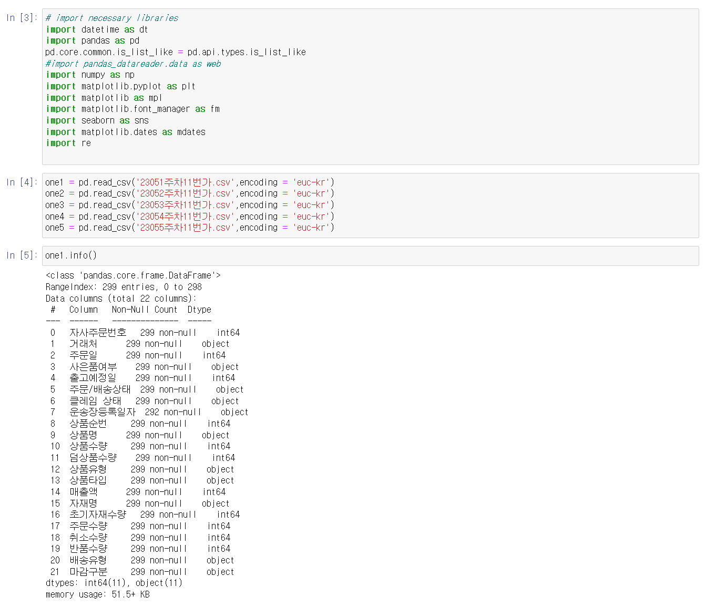

**<2> 주차별 데이터를 다시 결합해 전체 데이터로 데이터프레임 구성, datetime 및 요일 반환**

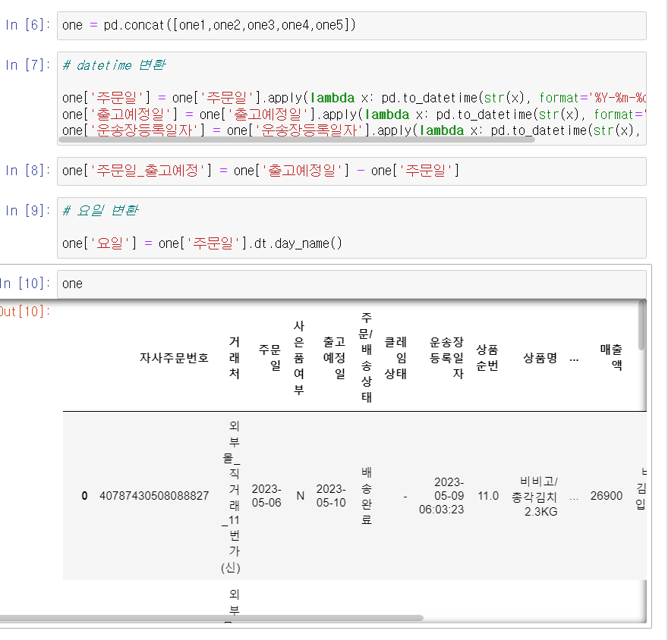

**<3> 필요한 컬럼만 추출하여 데이터프레임 구성, null값 확인 및 데이터 전처리**

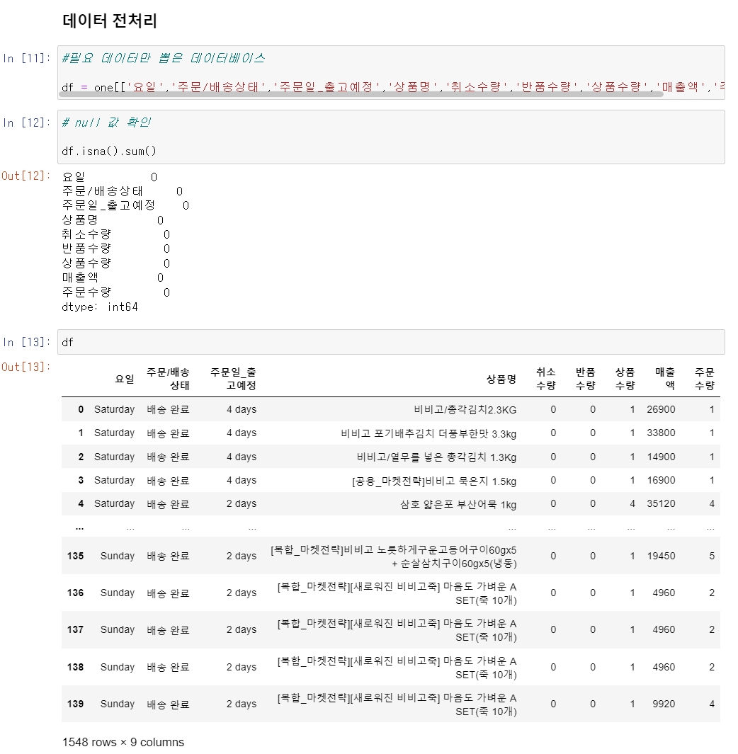

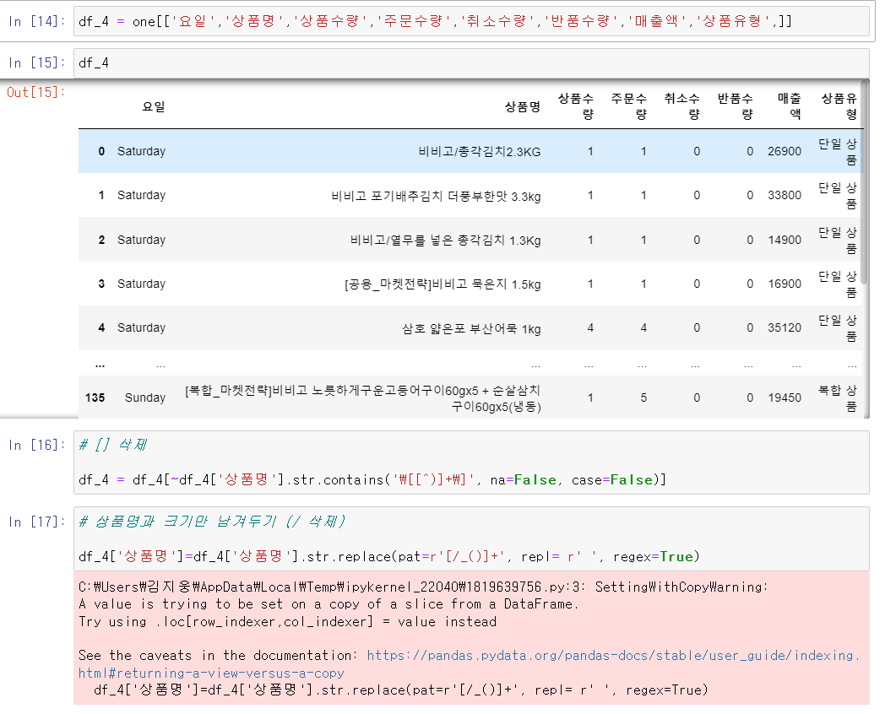

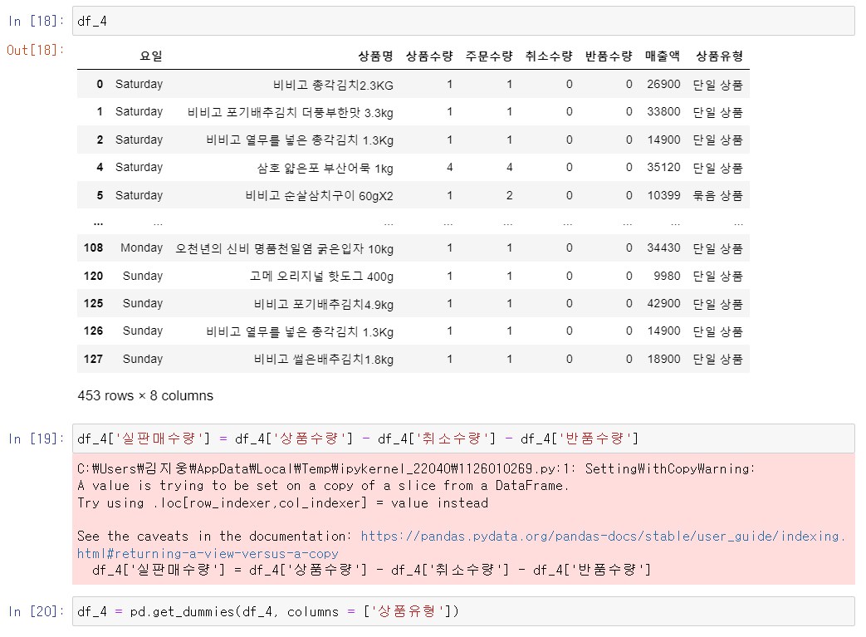

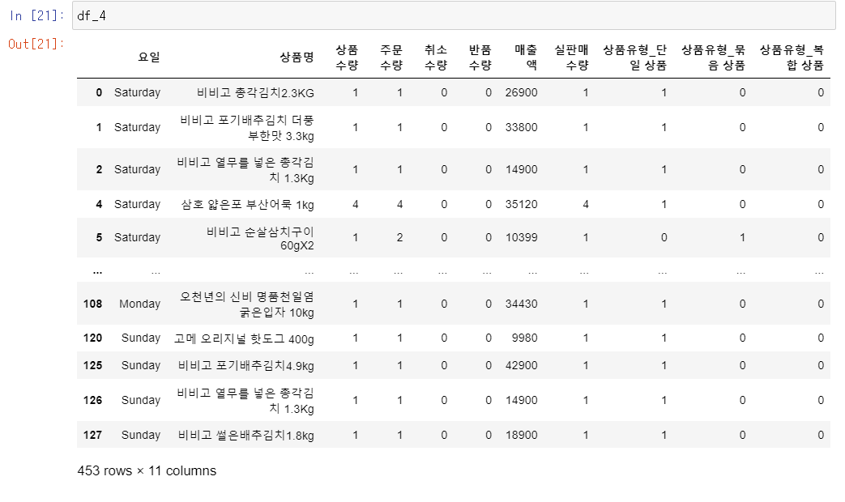

**<4> 요일별 매출액 추이 파악**

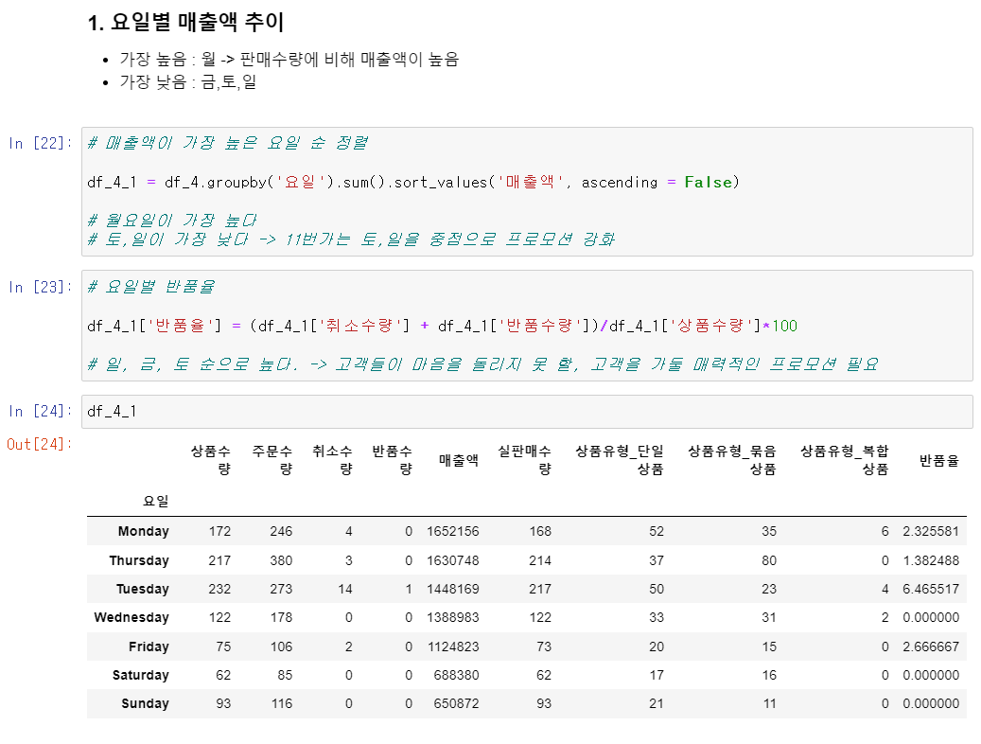

**- 월요일에 판매수량에 비해 가장 많은 매출을 내며, 이어 목요일의 매출액이 높습니다. 금요일, 토요일, 일요일의 매출액이 낮으며, 토요일과 일요일의 매출액이 가장 낮습니다.**

**<5> 상품별 가장 많이 판매된 요일 파악**

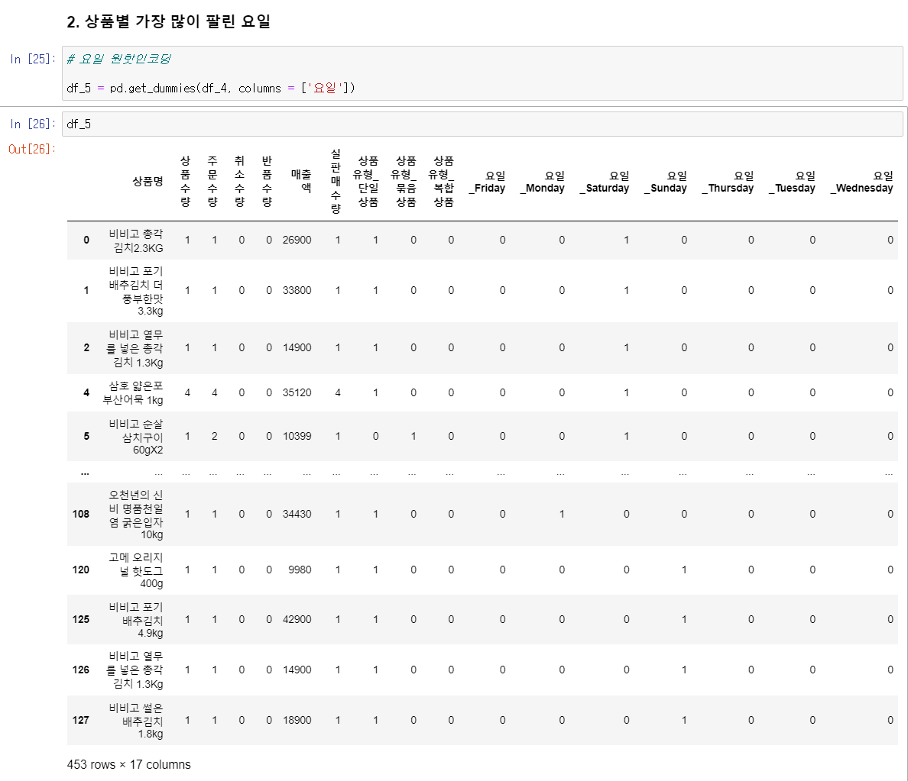

**<6> 상품 매출액 상위 및 하위 10개 상품 파악**

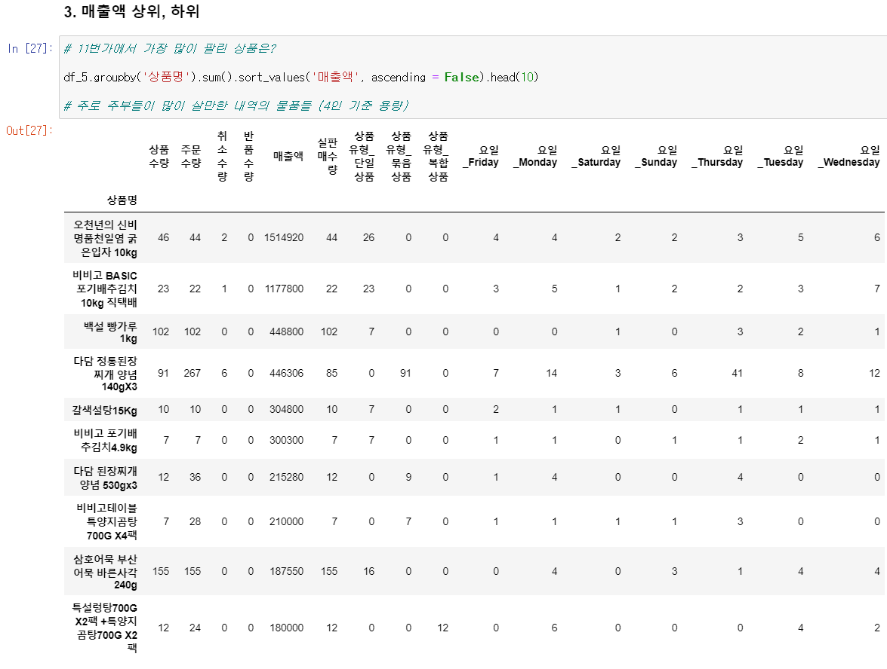

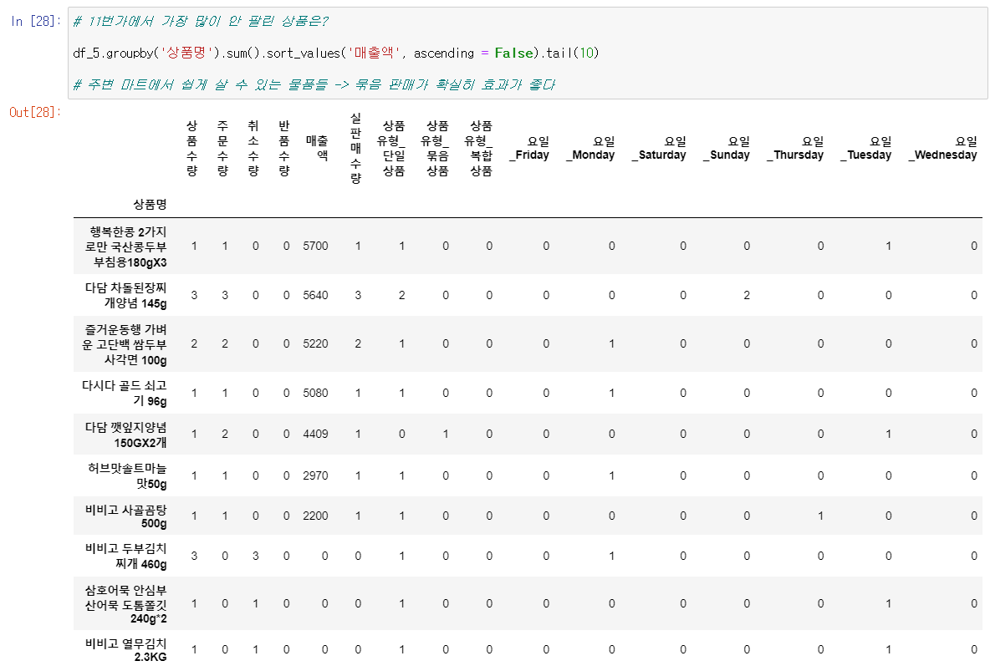

**- 월요일, 목요일에 각 전체 상품 중 '국산콩두부 부침용', '차돌된장찌개 양념', '사골곰탕', '두부김치찌개' 등 마트에서 쉽게 구매할 수 있는 단일상품은 판매량이 적으며, 묶음 판매가 판매량 향상에 긍정적으로 작용할 것으로 보입니다.**

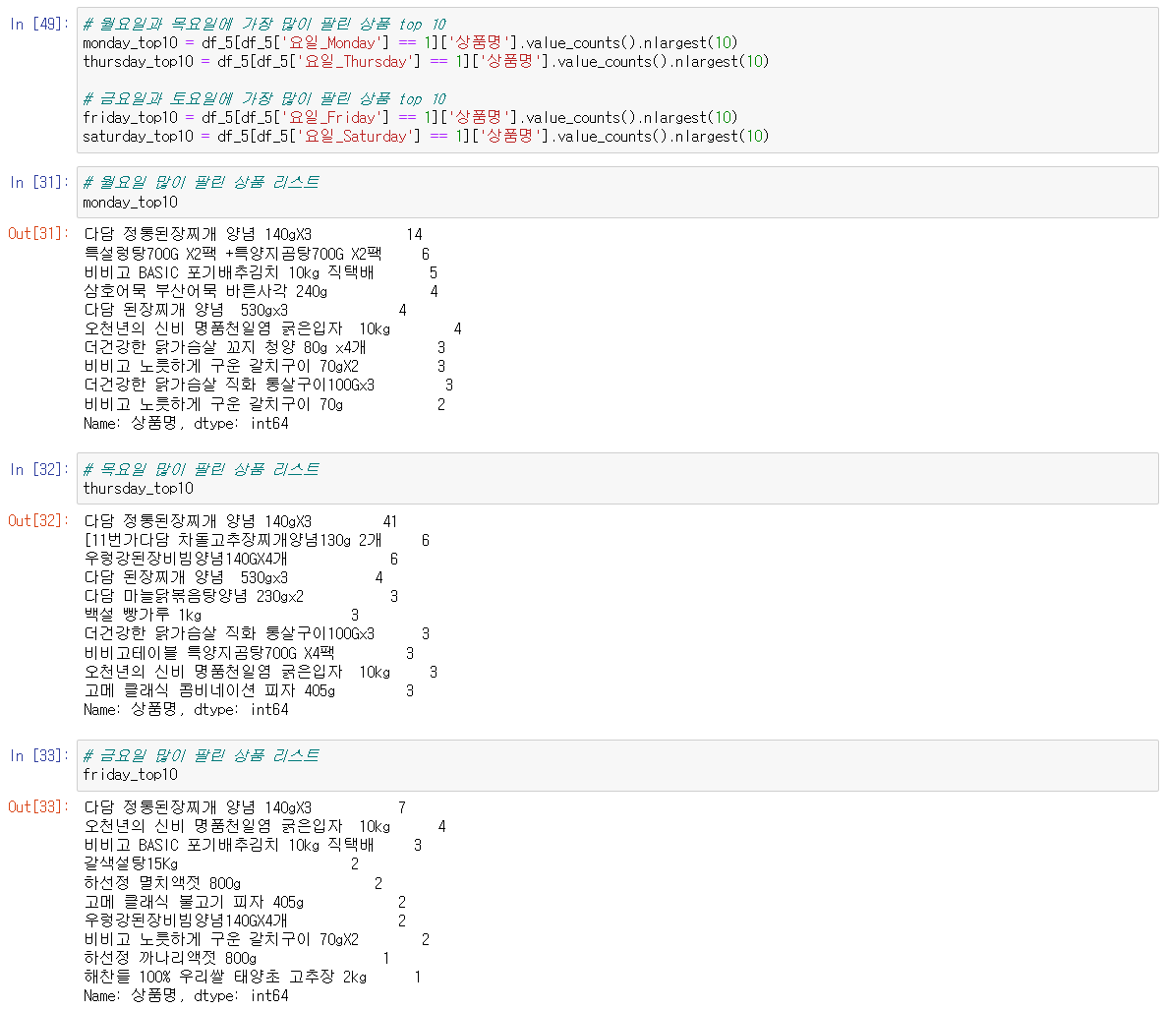

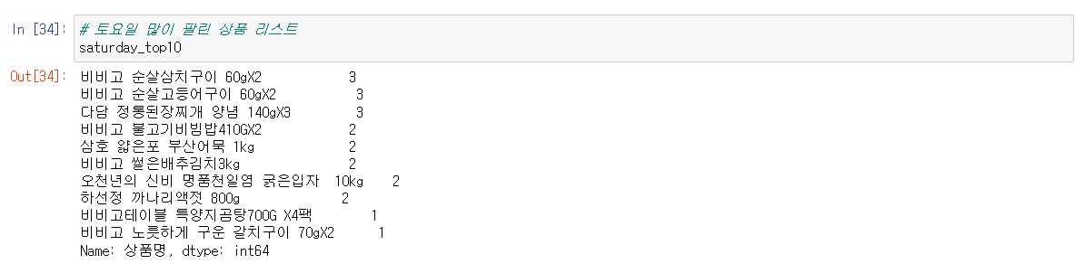

**<7> 요일별 가장 많이 판매된 10개의 상품 시각화**

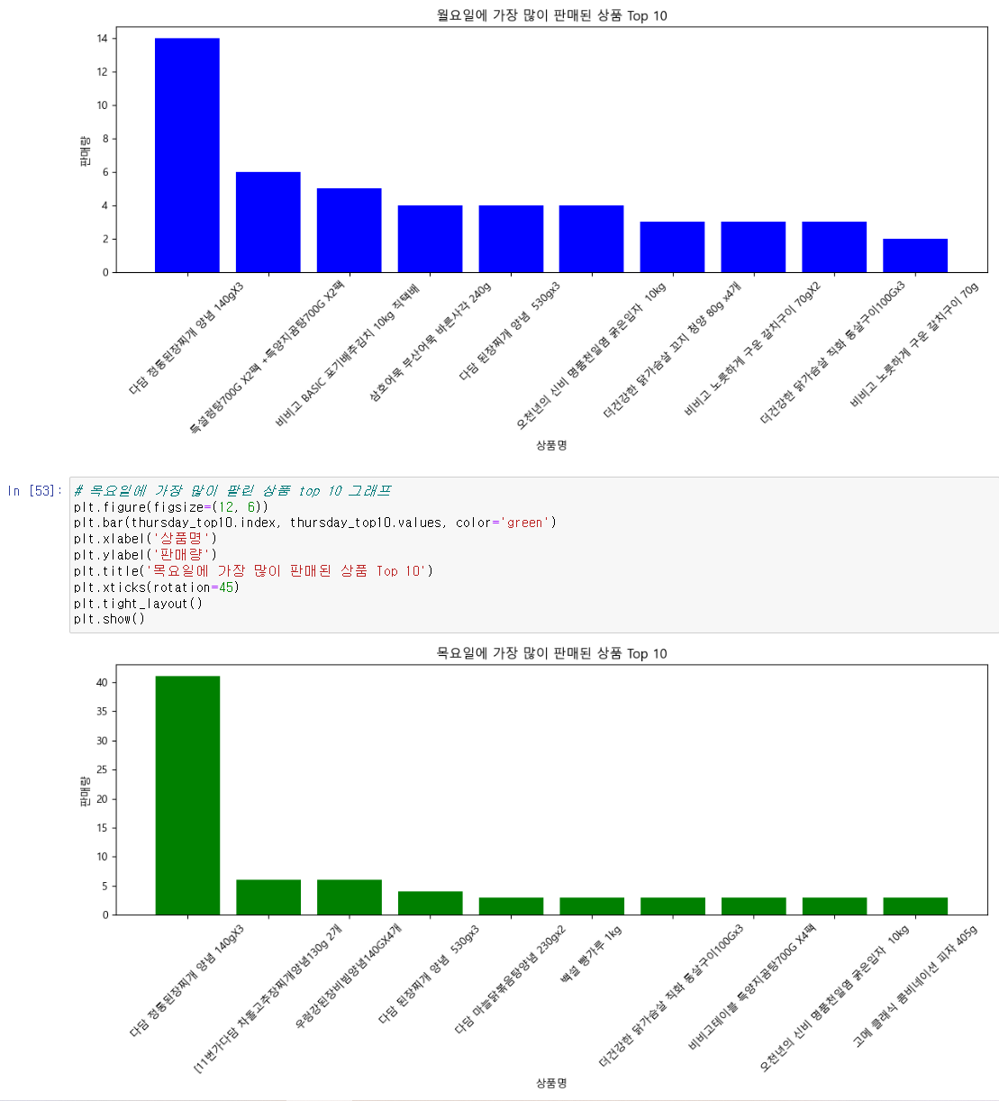

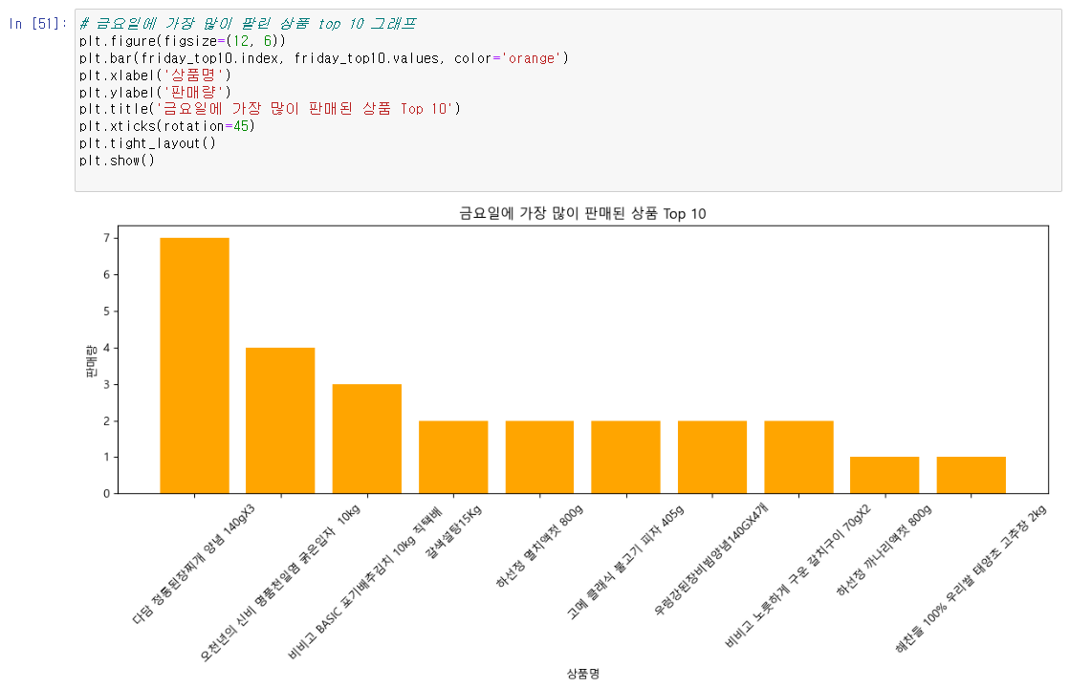

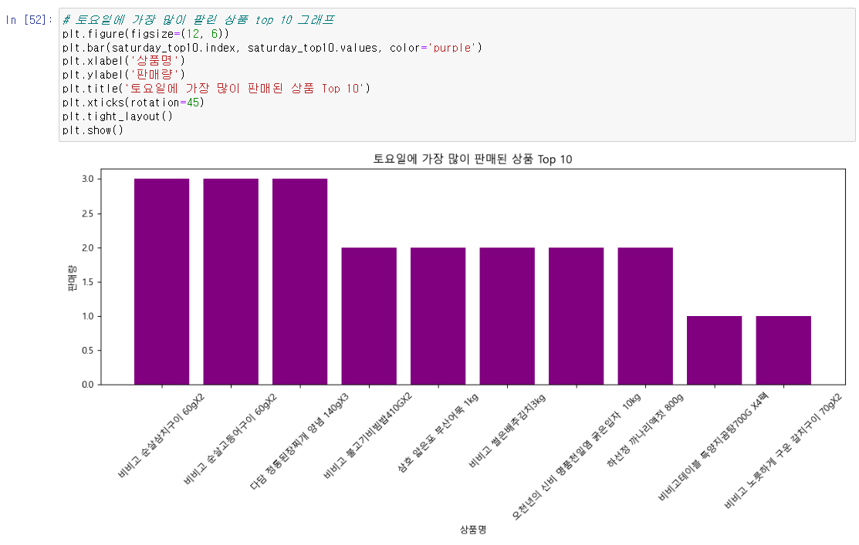

**- 요일별로 월요일엔 '갈치구이', '통살구이' 등, 금요일엔 '불고기 피자', '고추장 2kg' 등, 토요일엔 '비비고 순살삼치구이/고등어구이', '천일염 10kg' 등이 많이 판매되었습니다.**

**<8> 요일별 가장 적게 판매된 10개의 상품 파악 및 시각화**

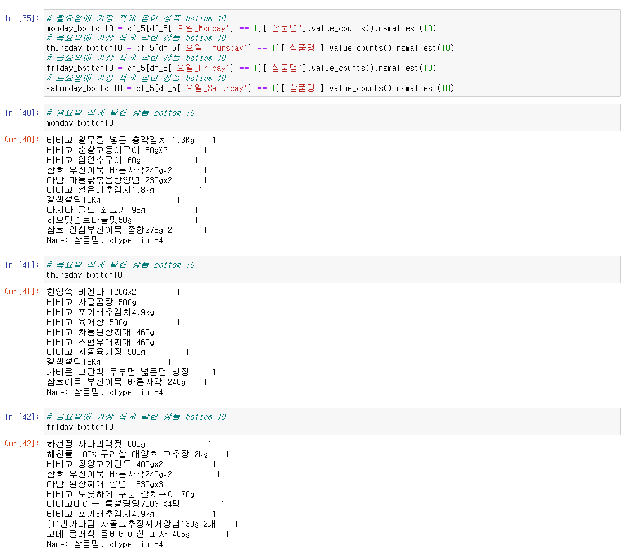

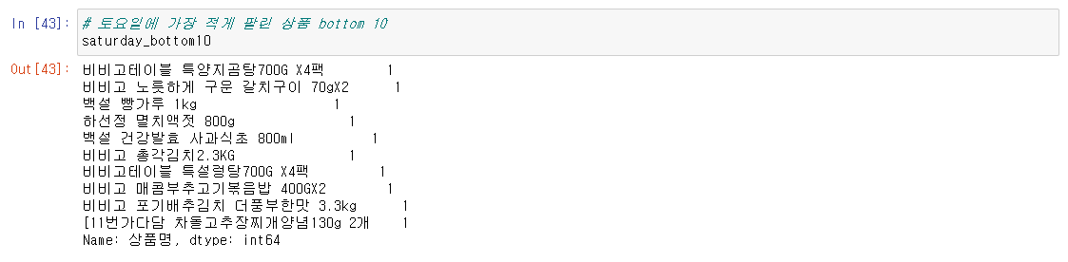

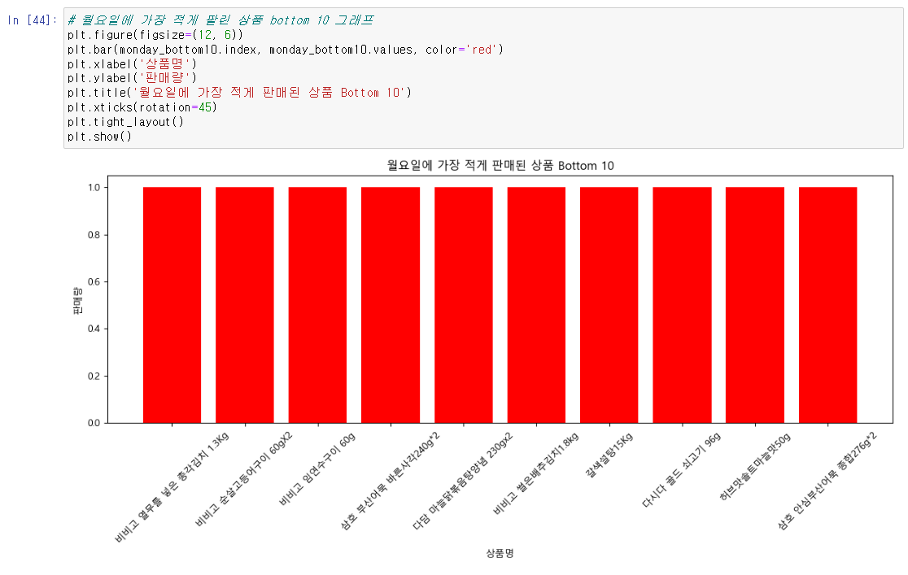

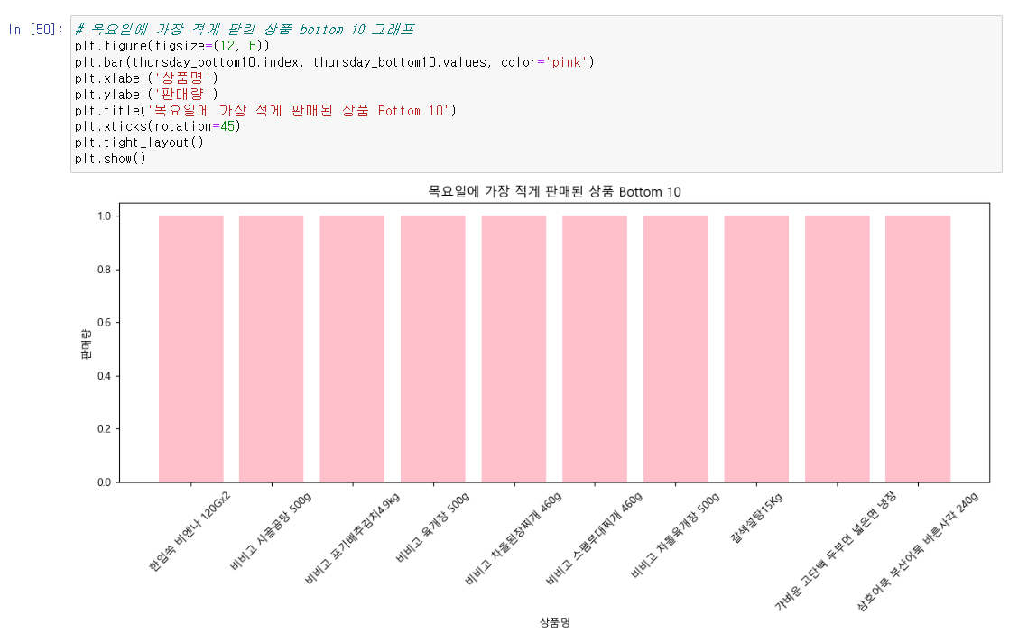'

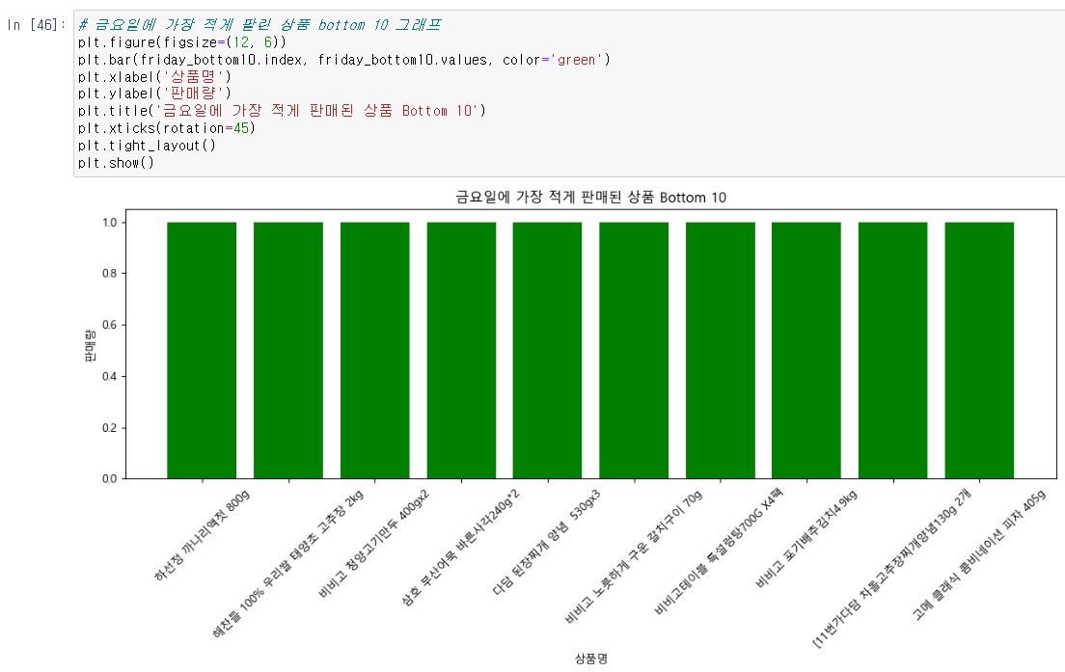

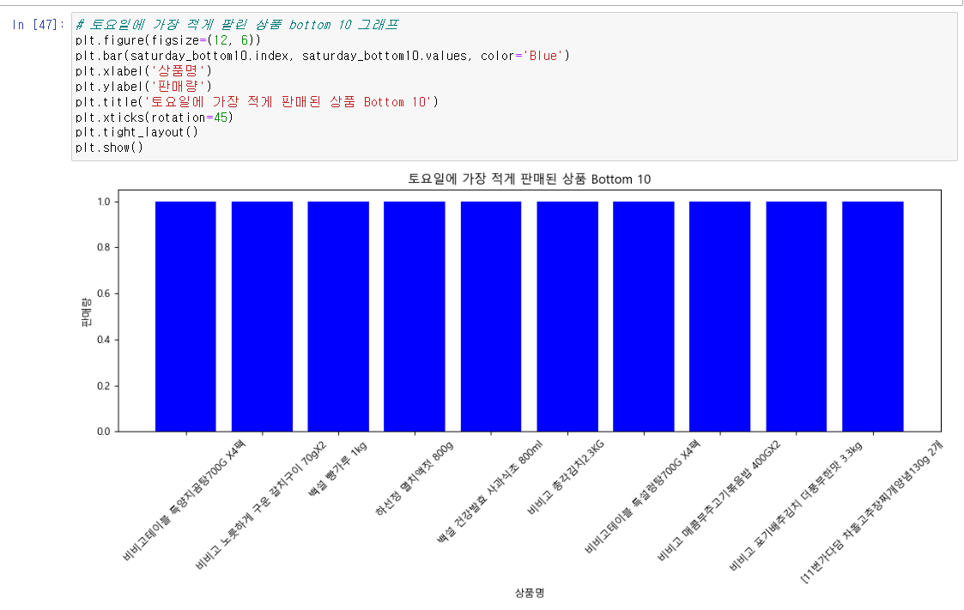

**<9> 각 상품명의 매출액 합계 계산 후, 전체 매출액의 상위/하위 10개 상품 확인**

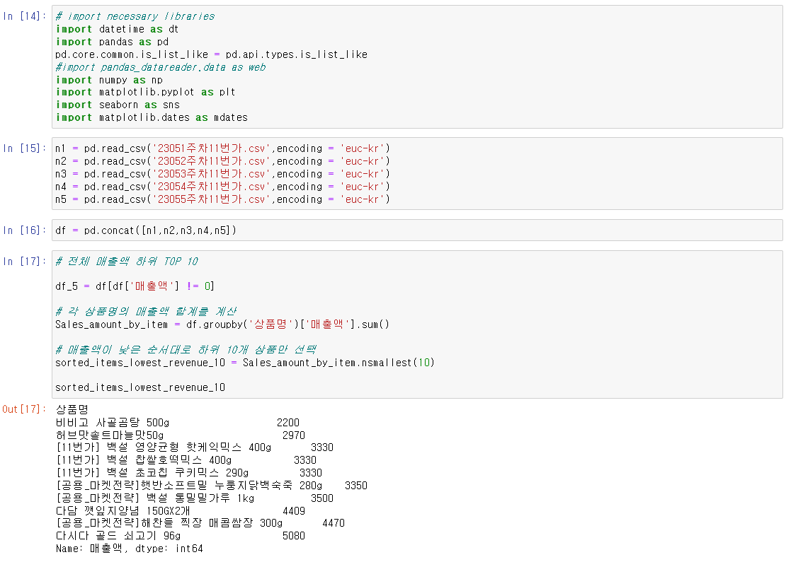

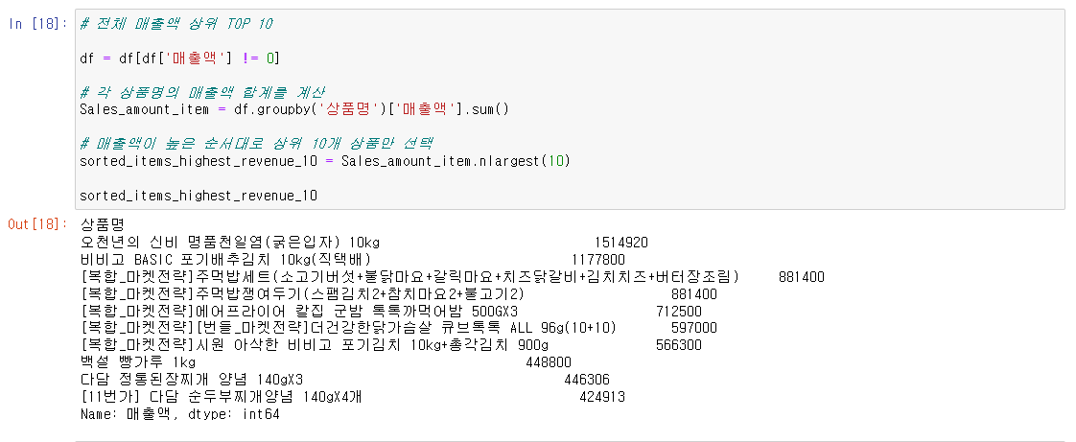

**<10> 전체 매출액의 상위/하위 10개 상품의 상품유형 확인**

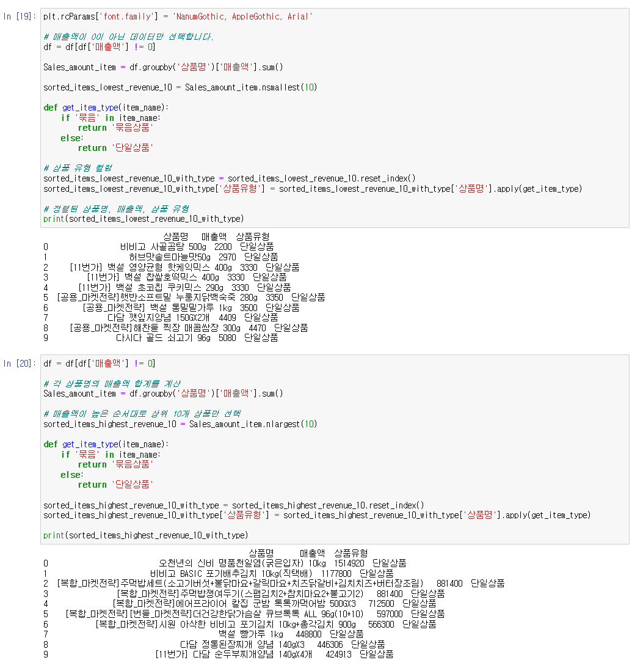

**- 매출액은 '핫케익믹스', '찹쌀호떡믹스', '쿠키믹스', '소프트밀 누룽지닭백숙죽' 등이 가장 낮게 나타났습니다.**

**<11> 전체 판매량의 상위/하위 10개 상품의 상품유형 확인**

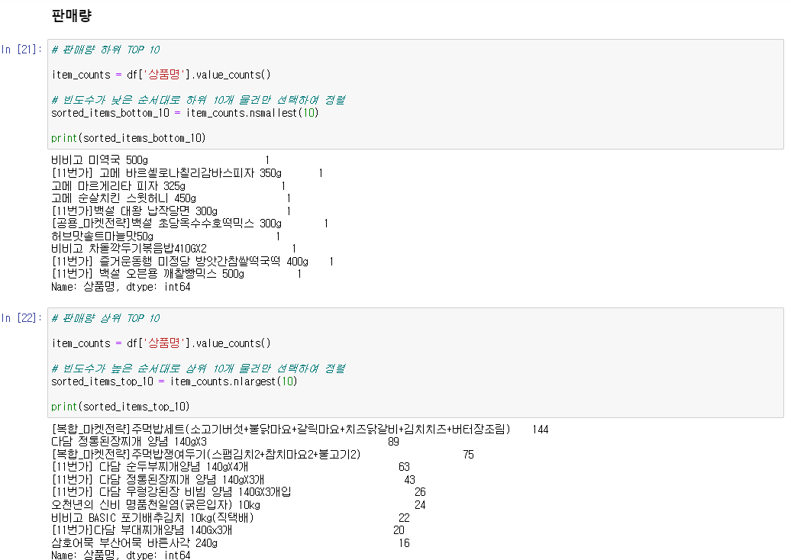

**- '다담 된장찌개 양념 530gX3', '특설렁탕 700GX2팩+특양지곰탕 700GX2팩', '천일염 굵은 입자 10kg', '포기배추김치 10kg 직택배' 등 2~4개의 수량이 묶인 상품과 양념 및 조미료의 판매량이 높습니다.**

**<12> 전체 판매량의 상위/하위 10개 상품 및 판매량 시각화**

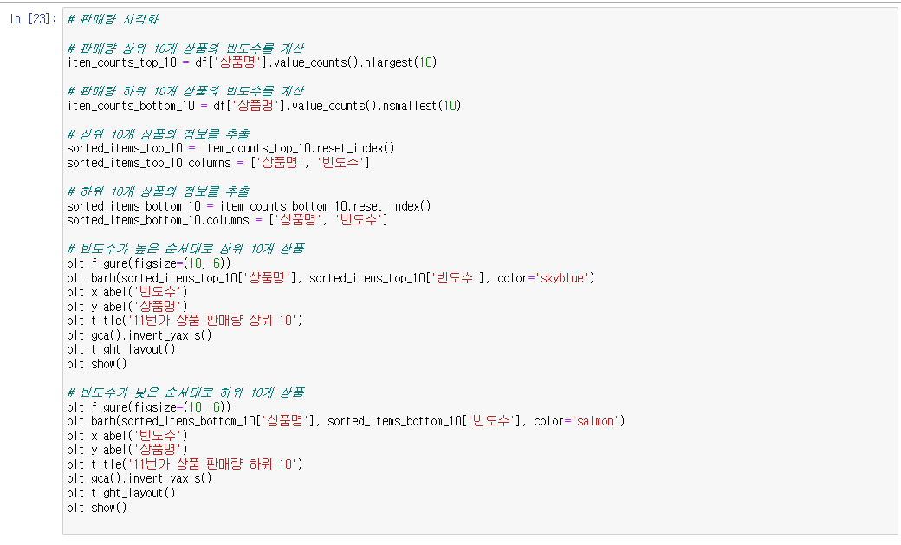

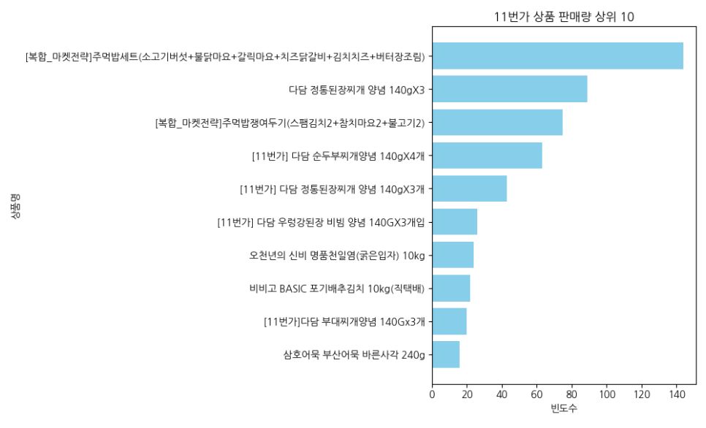

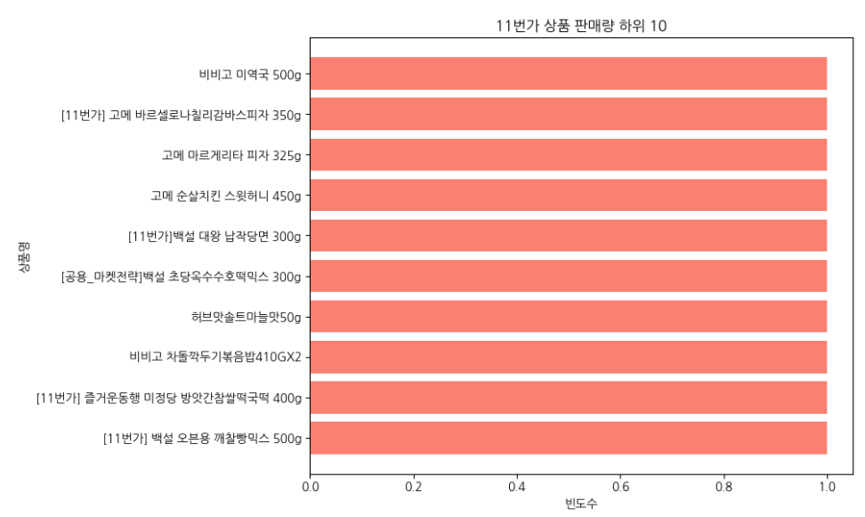

**3) 기대효과**

금/토/일 프로모션을 강화하여 전체 매출액을 향상하는 데 효과적일 것이며, 구매 혜택(포인트 혜택 및 SK pay 이용 할인) 확대를 통해 반품율을 낮추고 판매량을 증대할 수 있을 것입니다. 또한, 월/목 콜라보 프로모션을 통해 기존에 판매량이 적은 상품의 판매량을 높이고, 전체 매출 향상에 기여할 수 있을 것으로 기대됩니다.

**3. 분석의 한계**

본 분석 보고서의 한계는 다음과 같습니다.

첫 번째로, 품목별·지역별로 세분화된 데이터가 부족하였습니다. 상품 카테고리별 혹은 지역별로 세분화된 판매 데이터가 부족하여 각 영역에 맞는 맞춤 전략을 수립하기 어려웠습니다.

두 번째로, 최근 시장 트렌드를 반영한 마케팅 전략을 제시하는 데 한계가 있었습니다. 실시간 데이터가 아닌 과거 기준의 데이터 즉 최근 시장 트렌드를 반영하지 못한 데이터로, 본 분석 결과를 통한 프로모션이 변화하는 시장 상황에 대응하기 어려울 수 있습니다.

세 번째로, 제품 관련 정보가 부족하여 더욱 효과적인 프로모션 기획에 어려움이 있었습니다. 제품 라인업, 가격 대비 소비자 만족도 등 제품에 관한 구체적인 정보가 부족하여, 해당 제품의 경쟁력과 소비자 인지도를 파악이 어려운 점이 보였습니다.

네 번째로, 공식몰 데이터로만 마케팅 전략을 내고자 하다보니 마케팅 전략에 한계가 있었습니다. 햇반 같은 경우는 11번가에서도 판매량이 높은 것으로 아는데 공식몰이 아닌 곳에서도 판매하고 있다보니 데이터로 나오지 않은 것 같아 11번가 전략에서는 햇반은 포함하지 않기도 했습니다.

다섯 번째로, 동일한 상품이어도 상품명을 조금 다르게 적은 데이터의들을 전처리 과정에서 연구자 실력의 문제로 다루지 못하였다는 점이 아쉬웠습니다.

마지막으로, 네이버와 11번가의 CJ제일제당 상품 데이터가 5월에 한정된 데이터이기에 월별 추이를 알 수 없어 추가 분석이 어려웠습니다. 분석 과정에서 김장철에 판매가 높을 것으로 예상되는 액젓류(멸치액젓 등) 상품이 5월에는 판매가 저조한 것으로만 나타나, 관련 프로모션 확장이 불가했기도 하였습니다. 본 보고서에서 제시한 프로모션은 5월 데이터 분석 자료라 지속적인 프로모션의 진행에는 한계가 있을 수 있으나, 향후 정기적인 월별 분석 결과를 바탕으로 효과적인 프로모션 및 기획전을 마련하여 소비자의 편리한 구매 활동과 매출액 증대에 긍정적인 효과를 가져올 수 있을 것으로 기대됩니다.

1. 서울대학교 지속가능경영학회 SSBM. (2021.1.1.). [전략제안] CJ 제일제당. <https://snucsr.tistory.com/178>
2. Shopee. 온라인 판매를 촉진하기 위한 FOMO 마케팅 아이디어들. (2023.02.15). 검색일 2023.08.11. <https://shopee.kr/blog/detail.php?seq=383>
3. 오경천. (2023.06.28). “가장 많이 이용하는 온라인쇼핑몰 1위 ‘쿠팡’, 패션은 ‘네이버’”. *어패럴뉴스.* <http://www.apparelnews.co.kr/news/news_view/?idx=206463>
4. 동아일보. 김태희. '*대한민국 대표 프리미엄 티(Tea) 브랜드 오설록, 콤부차와 함께 하는~ 웰빙 라이프 ‘웰콤 (Well-Kom)’ 캠페인 전개'.* <https://www.donga.com/news/article/all/20230425/118998968/1>